DERS 5
Dersin Konusu: 1. ÇOĞUL EKLERİ
2. SORU ZAMIRLERI: որտե՞ղ, որտեղի՞ց
3. Է, Մ, Շ HARFLERİNİN TANITILMASI VE KELİME HAZİNESİNİ GELİŞTİRMEYE YÖNELİK ÇALIŞMALAR.

ԶՐՈՒՅՑ
A: Ողջո՛ւյն:
B: Ողջո՛ւյն:
A: ինչ՞է ձեր անունը:
B: Իմ անունը Այշե:
A: Ի՞նչ է ձեր ազգանունը:
B: Իմ ազգանունը Ուսլու է:
A: Որտեղի՞ց եք եկել:
B: Ես եկել եմ Ստանբուլից:
A: Որտե՞ ղ եք ապրում:
B: Ես ապրում եմ Անկարայում:
A: Ի՞նչեք անում Անկարայում:
B: Ես սովորում եմ հմալսարանում:
A: Ցը՛:
B: Ցը՛:

- Çoğul Ekleri
- Ermenicede isimler sonlarına çoğul eki olarak –եր veya –ներ ekleri alır. Bazı istisnaları olmakla birlikte genel kural, tek heceli kelimelerin “–եր”, çok heceli kelimelerin ise “–ներ” eki almasıdır.
Օրինակ՝
Սար => Սարեր
Պատ =>Պատեր
Անուն =>Անուններ
Ընկեր =>Ընկերներ
İstisnai kullanımlar da vardır

Օրինակ՝
Ուս =>Ուսներ

Not: Ermenicede tek heceli ve kimi hallerde de iki ve üç heceli kelimelerin son hecesinde “ի” ve “ու” harfi bulunan kelimeler sonlarına ek aldıklarında ya da sonuna bir başka kelime getirilerek bileşik kelime oluşturulması durumunda bu harfler genellikle düşer. Çok ender olarak da tek heceli kelimedeki ու ve յ sesleri ve harfleri birlikte düşer. Bu durum çoğul eki aldıklarında da geçerlidir.

Օրինակ՝
Տուն => Տներ
Շուն => Շներ
Սիրտ => Սրտեր
Գիրք => Գրքեր
Երկիր => Երկներ
Ժողովուրդ => Ժողովրդներ
Բույն => Բներ

- Soru Zamirleri
- Որտե՞ղ (Nerede?)
-Որտե՞ղ եք ապրում: (Nerede yaşıyorsunuz?)
-Ես ապրում եմ Անկարայում:(Ankara’da yaşıyorum.)
- Որտեղի՞ց (Nereden?)
-Որտեղի՞ց եք եկել: (Nereden geldiniz? / Nerelisiniz?)
- Ես եկել եմ Ստանբուլից: (İstanbul’dan geldim. / İstanbulluyum.)

Not: Ermenicede soru cümleleri çeşitli soru kalıplarıyla ya da soru kalıpları olmadan kurulabilir. Soru işareti olarak kullanılan “՞” soru kelimesinin son sesli harfinin üzerine konur.

Daktilo harflerini tanıtmak ve harflerin yazımını öğretmek
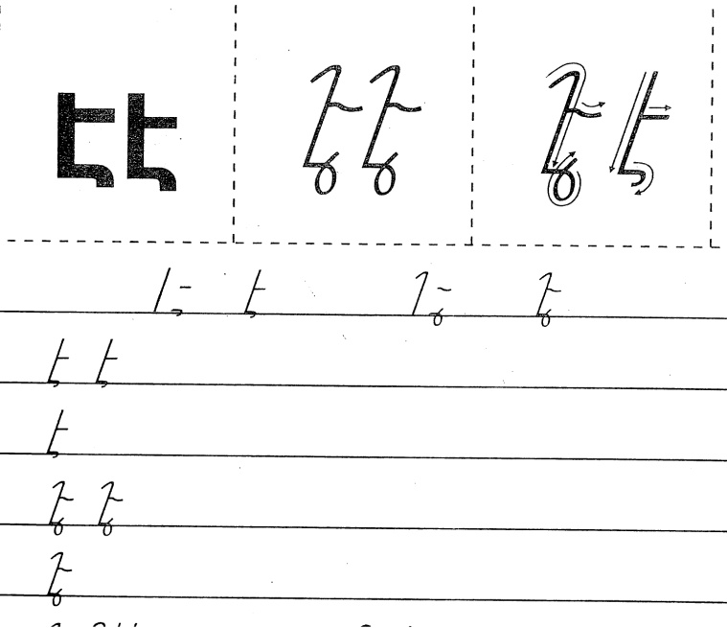

Օրինակ՝
Էկրան, Էմմա, Էլ, Էլի
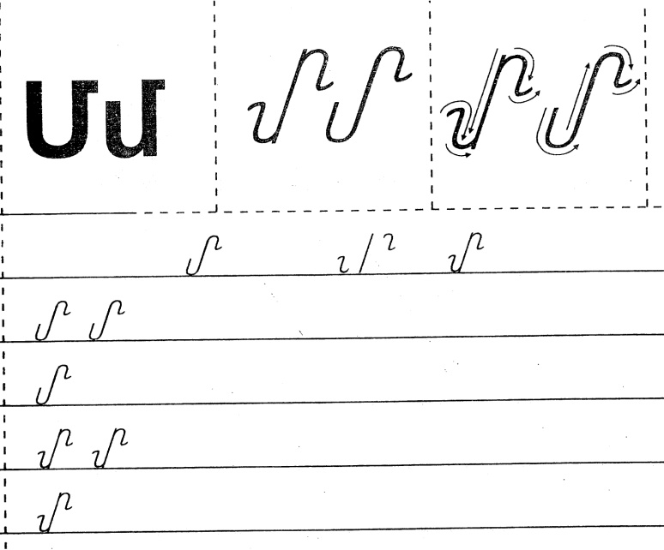

Օրինակ՝
Մասուր, Մայր, Ամառ
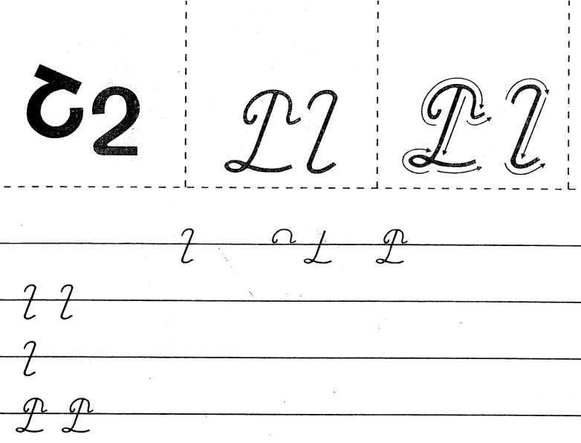

Օրինակ՝
Շուն, Աշուն, Նուշ, Անուշ, Շատ, Շուտ, Շուշան

